Detyra 1: Simulimi i hedhjes së dy zareve në Excel (5 pikë)
Detyrën do ta dorëzoni deri në datën dd prill vvvv ora xx:00 me email. (para laboratorit 3)
Detyra ka për qëllim që të mësoni të ndryshoni madhësinë e shkronjave, stilet e shkronjave, të vendosni vija, korniza (border), të ndryshoni ngjyrat e sfondit, përdorimin e funksioneve të gatshme si dhe kushtin if, etj., duke automatizuar në Excel hedhjen e dy zareve.
- Zgjidhni qelizat B2:J9. Ngjyroseni me të gjelbër dhe me kornizë të zezë.
- Vendos funksionin RANDBETWEEN(1,6) në qelizën C2.
- Në qelizat C3 dhe E5 shkruani formulat që nëse rrokullisim zaret dhe kemi vlerat 2, 3, 4, 5 ose 6, këto qeliza duhet të përmbajnë një pikë. Pika përftohen me germën l (L e vogel), në fontin Wingdings dhe madhësi 28. Formula përmban funksionin if, operatorin logjik or, kushtet logjike përbëhen nga C2=2, C2=3, C2=4,C2=5, C2=6, vlera kur kushti është i vërtetë është “l”, vlera kur është i gabuar është bosh “”.Ngjyroseni fushën me të verdhë.
- Në qelizat C5 dhe E3, shkruani formulat që nëse ne rrokullisim zaret dhe kemi vlerat 4, 5 ose 6, këto qeliza duhet të përmbajnë një pikë. Pika përftohen me gërmën l (L e vogël), në fontin Wingdings dhe madhësi 28. Formula përmban funksionin if, operatorin logjik or, kushtet logjike C2=4, c2=5, C2=6, vlera kur kushti është i vërtetë është “l”, vlera kur kushti është i gabuar është bosh “ ”. Ngjyroseni me të kuqe.
- Në qelizat C4 dhe E4, shkruani formulën që, nëse ne rrokullisim zaret dhe kemi vlerën 6, këto qeliza duhet të përmbajnë një pikë. Pika përftohen me gërmën l (L e vogël), në fontin Wingdings dhe madhësi 28. Formula përmban funksionin if, operatorin logjik or, kushtin logjik C2=6, vlera kur kushti është i vërtetë është “l”, vlera kur kushti është i gabuar është bosh “ ”. Ngjyroseni me blu.
- Në qelizën D4, shkruani formulën që nëse ne rrokullisim zaret dhe kemi vlerën 1,3,5 qeliza duhet të përmbajnë një pikë. Pika përftohen me gërmën l (L e vogël), në fontin Wingdings dhe madhësi 28. Formula përmban funksionin if, operatorin logjik or, kushtet logjik C2=1, C2=3,C2=5, vlera kur kushti është i vërtetë është “l”, vlera kur kushti është i gabuar është bosh “ ”. Ngjyrosini me gri.
Pasi të keni mbaruar të gjithë hapat, rezultati në Excel është si më poshtë:
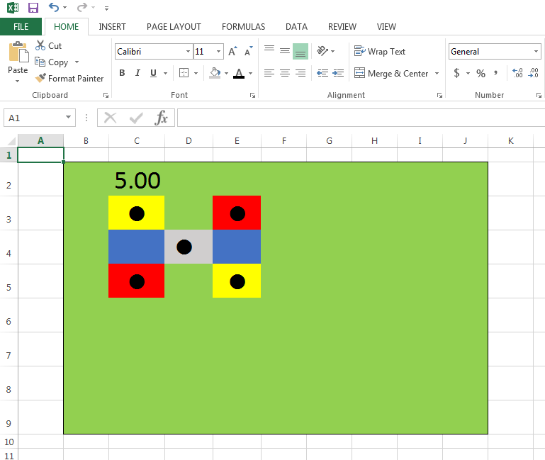
- Kopjoni zonën C2:E5 dhe paste tek G2:I5. Mbasi të keni mbaruar kopjimin, rezultati në Excel është si më poshtë:
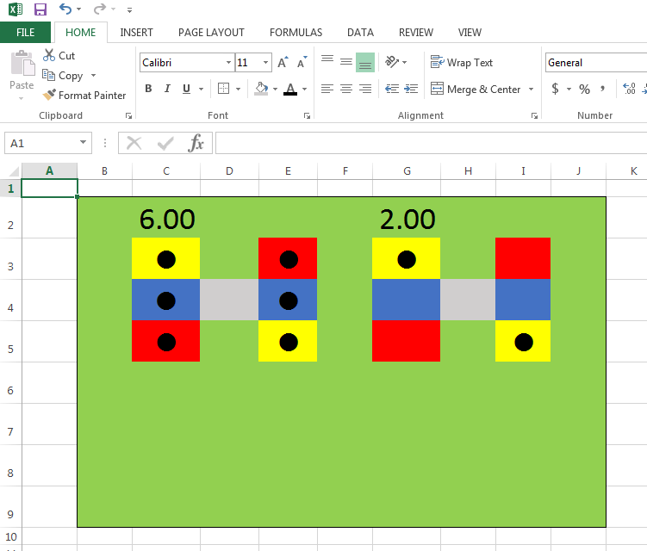
- Ndryshoni ngjyrën e shkronjave të qelizës C2 dhe qelizës G2 në të gjelbër.
- Zgjidhni qelizat C3:E5. Ngjyroseni me të bardhë dhe me kornizë të zezë.
- Zgjidhni qelizat G3:I5. Ngjyroseni me të bardhë dhe me kornizë të zezë.
Mbasi të keni mbaruar formatimin rezultati në Excel është si më poshtë:
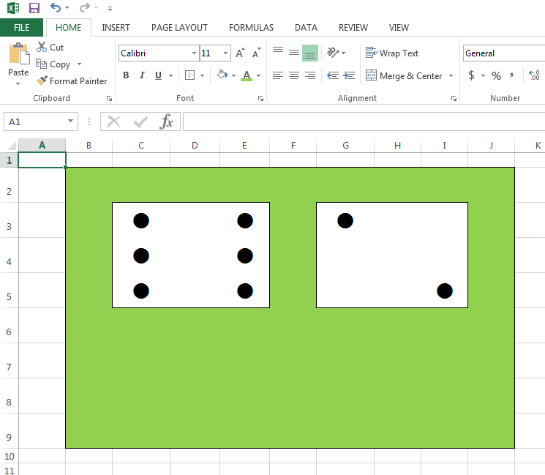
- Për të vendosur një buton komandë fillimisht duhet të aktivizoni developer tek File/ Options/ Customize Ribbon, klikoni tek developer në menynë Main Tabs dhe shtypni OK.
- Më pas tek menyja Developer, zgjidh tek Controls, insert Controls, Form Controls, Button dhe vendoseni në Excel (drag e drop).
- Ndryshoni emrin nga button 1 në Hidhni Zaret.
- Klik me të djathtën e mausin mbi butonin e vendosur dhe zgjidhni assign Macro. Zgjidh butonin Edit dhe shkruaj në editorin që ju del sheet1.calculate, si në figurën e mëposhtme:
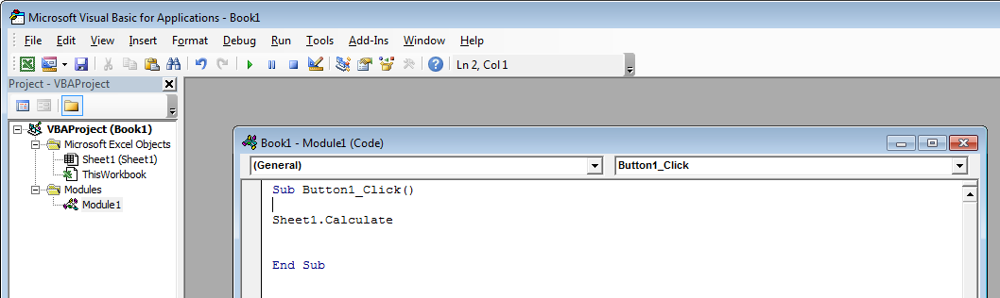

- Detyrën ruajeni me emër: Detyrë1_Emër_Mbiemër duke zgjedhur tipin e filet excel macro-enabled workbook.
- Rezultati në fund duhet t’ju dalë si më poshtë:
